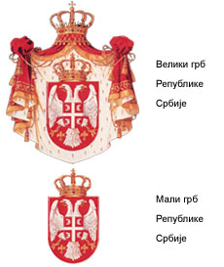

**Република Србија**

**УПРАВА ЗА ЈАВНЕ НАБАВКЕ**

**Б е о г р а д**

Kонференција

JАВНЕ НАБАВКЕ У 2012 – НАЈТРАНСПАРЕНТНИЈИ НАРУЧИОЦИ

Kлуб посланика, Toлстојева 2, Београд

10. октобар 2012. године

ПЛАН РАДА

11:00 – 11:10 Уводно излагање, Предраг Јовановић, директор, Управа за јавне набавке

11:10 – 11:40 Представљање показатеља и налаза за 2012, Данијела Бокан, помоћник

директора, Управа за јавне набавке

11:40 – 12:00 Пауза

12:00 – 14:00 Свечана додела сертификата

14:00 – 15:00 Kоктел